TRƯỜNG ĐẠI HỌC CÔNG THƯƠNG TP. HCM
KHOA CÔNG NGHỆ THÔNG TIN
----------



TÊN ĐỀ TÀI: THIẾT KẾ TRANG WEB BÁN ĐIỆN THOẠI

BÀI TẬP NHÓM MÔN: THIẾT KẾ WEB

GVHD: NGUYỄN MINH ĐẾ
SINH VIÊN THỰC HIỆN:
- Nguyễn Phi Nhung 2001223445
- Lê Quân Bảo 2001220299
- Nguyễn Hoàng Tuấn 2001224555
- Đặng Anh Kiệt 2001221886

TP. Hồ Chí Minh, ngày 13 tháng 6 năm 2024
BẢNG ĐÁNH GIÁ KẾT QUẢ THỰC HIỆN CÔNG VIỆC NHÓM

STT | Họ và tên | MSSV | Công việc đảm nhận | Đánh giá
1 | Nguyễn Phi Nhung | 2001223445 | Html, css, javascript, làm về các chức năng, hỗ trợ nhóm | 100%
2 | Lê Quân Bảo | 2001220299 | Html, css, javascript, làm về các chức năng, hỗ trợ nhóm | 100%
3 | Nguyễn Hoàng Tuấn | 2001224555 | Đóng góp rất ít | 30%
4 | Đặng Anh Kiệt | 2001221886 | javascript, làm trang thanh toán, làm về vài chức năng | 100%

Mục lục
PHẦN MỞ ĐẦU 1
PHẦN NỘI DUNG 2
1. Giới thiệu đề tài 2
1.1 Mục tiêu, lý do chọn đề tài: 2
1.2 Phạm vi đề tài 3
2. Cấu trúc folder đồ án 3
3. Giao diện và chức năng Website: 5
3.1 Trang chủ: 5
3.1.1 Header: 5
3.1.2 Navigtion 12
3.1.3 Slider show 18
3.1.4 Danh sách sản phẩm 20
3.1.5 Footer 21
3.2 Chi tiết sản phẩm 21
4. Hướng phát triển 26
4.1 Phát Triển Danh Mục Sản Phẩm và Cạnh Tranh Về Giá 26
4.2 Nâng Cao Chất Lượng Dịch Vụ Khách Hàng 27
4.3 Chương Trình Khuyến Mãi và Gắn Kết Khách Hàng 27
4.4 Công Nghệ và Giao Diện Người Dùng 28
KẾT LUẬN 29

PHẦN MỞ ĐẦU
Trong thời đại công nghệ số, việc mua bán hàng hóa trực tuyến đã trở thành một phần không thể thiếu trong cuộc sống hàng ngày của chúng ta. Đặc biệt, thị trường bán lẻ điện thoại thông minh đang chứng kiến sự tăng trưởng nhanh chóng, với nhu cầu ngày càng cao của người tiêu dùng. Để đáp ứng nhu cầu này, việc xây dựng một trang web bán điện thoại chuyên nghiệp và hiệu quả trở nên hết sức quan trọng.
Trang web bán hàng điện thoại tiện ích là một trang web đáp ứng được nhu cầu của khách hàng trong quá trình trãi nghiệm, tra cứu và cập nhật thông tin một cách nhanh chống và tiện lợi về các sản phẩm cần tìm. Bên cạnh đó, cho phép khách hàng thanh toán trực tuyến, an toàn, dễ dàng trên trang web. Mục tiêu là xây dựng một trang web bán hàng trực tuyến thu hút khách hàng, tăng doanh số bán hàng và mang lại trải nghiệm mua sắm tuyệt vời cho người tiêu dùng.

PHẦN NỘI DUNG

Giới thiệu đề tài

Mục tiêu, lý do chọn đề tài:
Sau quá trình tìm hiểu về nhu cầu tiêu dùng của khách hàng hiện nay, vấn đề về tiện lợi, nhanh chống và an toàn được người tiêu dùng đặt lên hàng đầu. Vì thế, thị trường kinh doanh online đang trở thành một xu thế hiện nay vì đáp ứng được các yêu cầu trên. Thế nên, việc thiết kế một trang web bán điện thoại hiện đại trở nên vô cùng quan trọng trong thị trường kinh doanh điện thoại.
Lựa chọn đề tài này để thiết kế một trang web bán điện thoại mang lại nhều lợi ích:
- Đáp ứng nhu cầu thị trường: Thông qua việc thiết kế trang web bán điện thoại, chúng ta có thể đáp ứng nhu cầu mua sắm trực tuyến ngày càng tăng của người tiêu dùng, đặc biệt là trong lĩnh vực điện thoại thông minh.
- Tăng doanh số bán hàng: Một trang web bán điện thoại chuyên nghiệp, với giao diện người dùng thân thiện và các tính năng hiện đại, sẽ giúp thu hút nhiều khách hàng tiềm năng, từ đó tăng doanh số bán hàng.
- Cải thiện trải nghiệm mua sắm: Thiết kế trang web với các tính năng như tìm kiếm nâng cao, so sánh sản phẩm, thanh toán an toàn... sẽ mang lại trải nghiệm mua sắm tuyệt vời cho người tiêu dùng.
- Tăng tính cạnh tranh: Một trang web bán điện thoại hiện đại sẽ giúp doanh nghiệp tăng tính cạnh tranh trong thị trường bán lẻ điện thoại thông minh.
- Mở rộng kinh doanh: Với một trang web bán điện thoại hiệu quả, doanh nghiệp có thể mở rộng hoạt động kinh doanh ra cả thị trường trực tuyến, tăng doanh thu và lợi nhuận.

Phạm vi đề tài
Trang web bán điện thoại trực tuyến tập trung vào việc phát triển một trang web bán hàng giúp người dùng có thể dễ dàng tìm kiếm thông tin sản phẩm, lựa chọn sản phẩm phù hợp và có thể thanh toán trực tuyến vô cùng tiện lợi.
Đối tượng sử dụng:
- Khách hàng có nhu cầu tìm kiếm thông tin, mua sấm trực tuyến các sản phẩm điện thoại di động của cửa hàng.
- Các doanh nghiệp, tổ chức có nhu cầu kinh doanh các sản phẩm điện thoại di động với hình thức trực tuyến.

Cấu trúc folder đồ án
Đồ án gồm bốn phần chính là html, css, javascript và hình ảnh, file word.
- Html: cấu trúc cơ bản của website, nơi thể hiện cho người dùng có thể tương tác và nhìn vào website
  - Introduce: phần giới thiệu của website, nơi dành cho những khách hàng tìm hiểu thông tin về website bán điện thoại “Di động Việt”
  - Product_detail: Chi tiết sản phẩm, nơi thểt hiện thông số, hình ảnh và những thông tin cần thiết về sản phẩm sẽ thể hiện ở đây, và khi muốn mua hàng hoặc thêm sản phẩm vào giỏ hàng, khách hàng sẽ thực hiện ở đây.
  - Shopping cart: sau khi thêm sản phẩm vào giỏ hàng ở trang “product_detail”, khách hàng có thể kiểm tra giỏ hàng ở đây, giỏ hàng sẽ có lựa chọn thêm, xoá, sửa số lượng sản phẩm và xuất ra số tiền cần thiết để mua sản phẩm.
  - Thanhtoan: Nếu ở trang chi tiết sản phẩm khách hàng muốn mua ngay mà không cần phải thêm vào giỏ hàng, người dùng có thể bấm vào “mua ngay” và sẽ được chuyển trang qua trang thanh toán, ở đây sẽ thể hiện thông tin sản phẩm và thông tin khách hàng trước khi mua. Nếu chưa đăng nhập tài khoản, thông tin khách hàng sẽ để trống. Lúc này người dùng có thể tự điền vào.
  - User_profile: đây là trang thông tin cá nhân của user, ở đây người dùng có thể chỉnh lại thông tin của mình.
  - Web: đây là trang chủ, trang chỉnh khi khách hàng truy cập vào website, nơi đây sẽ khởi đầu cho việc ghé thăm gian hàng, có thể thực hiện đầy đủ chức năng và liên kết đến những file html khác.
- Javascript (js): có 2 file chính là main.js và data.js
  - Main.js: thực hiện hầu hết các lệnh khi thực hiện chức năng
  - Data.js: nơi lưu giữ tài nguyên của website, dữ liệu về sản phầm.
  - Ngoài ra, ở những file html khác sẽ có vài đoạn script nhỏ thuận tiện cho việc thực hiện chức năng.
- Img: đây là file hình ảnh lưu giữ ảnh của website, khi khởi động website sẽ truy cập vào đây lấy hình ảnh
  - About_Us: hình ảnh cho phầm giới thiệu của website.
  - Banner: hình ảnh đại diện, quảng cáo cho website.
  - Logo: logo, thương hiệu và độ nhận dạng của website.
  - Product: đây là nơi lưu giữ hình ảnh của các thương hiệu điện thoại.
- Css: Làm cho giao diện đẹp hơn và có respondsive:
  - Header_footer_new: dành riêng cho header và footer.
  - Main: lưu dữ liệu chính về css cho cả trang web.
  - Product_detail: lưu giữ dữ liệu về trang product_detail.
  - Shopping cart: dành riêng cho trang shopping cart.
  - User_profile: dành riêng cho trang thông tin cá nhân của người dùng.
- Ngoài ra: dữ liệu còn được lưu trên LocalStorage, đây là nơi lưu một vài phần dữ liệu giúp dễ dàng trong việc thực hiện chức năng:
  - Current_product: lưu dữ liệu về id của sản phẩm, mỗi khi người dùng ấn xem chi tiết một sản phẩm nào thì sẽ tự động cập nhật id sản phẩm vào key current_product.
  - Accounts: nơi lưu những tài khoản đã được tạo của người dùng: thông tin tài khoản bao gồm: fullname, phone, password, email, join (thời gian thành lập tài khoản), status (xác định xem tài khoản còn dùng được hay đã bị ban do vi phạm hệ thống), address, cart.
  - Cart: đây là một phần dữ liệu được lưu trong account và currentuser, lưu dữ liệu mỗi khi khách hàng thêm sản phẩm vào giỏ hàng. Như vậy với lần đăng nhập sau thì khách hàng đã có sẵn sản phẩm trong giỏ hàng thay vì phải thêm lại từ đầu.
  - Products: lưu toàn bộ dữ liệu về sản phẩm, thông tin lưu bao gồm: id, productName, category, price, r_price (reduce price), battery, camera_sau, camera_truoc, image_1, image_2, image_3, image_4, ram, rom, screen_size.
  - Select_product: lưu thông tin khi khách hàng muốn thanh toán ngay sản phẩm, dữ liệu gồm: name, price, quantity.
  - Currtenuser: khi đăng nhập vào tài khoản, dữ liệu sẽ lưu ra currentuser, điều này thuận tiện cho việc thêm dữ liệu giỏ hàng.

Giao diện và chức năng Website:

Trang chủ:

Header:
Header: chứa Logo của doanh nghiệp, thanh tìm kiếm, giỏ hàng và tài khoản người dùng.
- Logo: hiển thị tên thương hiệu của doanh nghiệp
- Thanh tìm kiếm: cho phép người dùng tìm kiếm sản phẩm theo tên sản phẩm.
- Giỏ hàng: cho phép lưu trữ thông tin của sản phẩm khách hàng muốn mua vào khi nhấn vào nút thêm vào giỏ hàng. Khi nhấp vào giỏ hàng sẽ hiển thị thông tin của sản phẩm đã thêm. Nhưng nếu chưa đăng nhập vào tài khoản, hệ thống sẽ đưa ra cảnh báo không cho người dùng xem giỏ hàng.
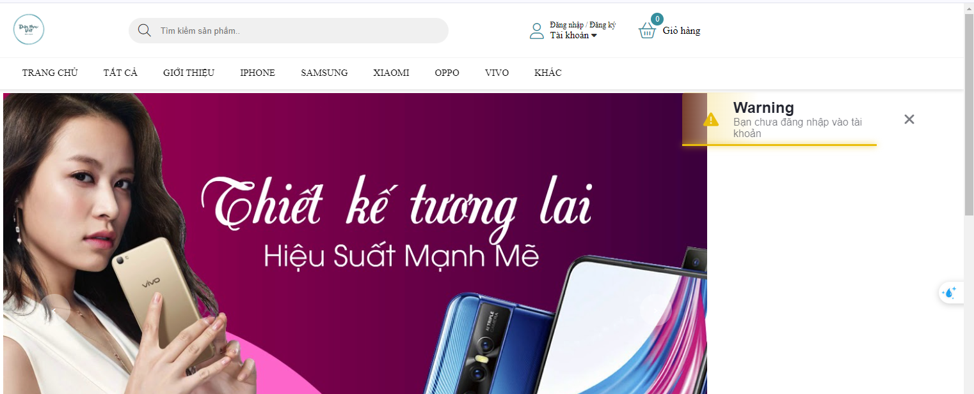

- Tài khoản người dùng: tại đây, người dùng có thể đăng nhập nếu đã có tài khoản và đăng ký nếu chưa có tài khoản.
- Đăng nhập tài khoản:
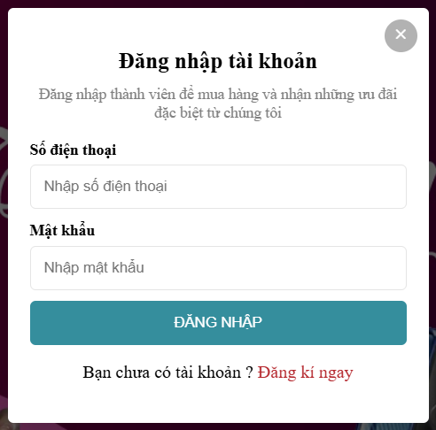
- Đăng ký tài khoản:
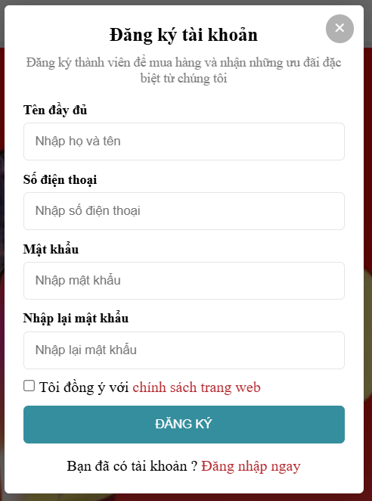
- Khi đăng ký tài khoảng, những thông tin của người dùng cần điền là tên đầy đủ, số điện thoại và mật khẩu. Những quy định khi đăng ký tài khoảng của chúng tôi bao gồm: số điện thoại phải đủ 10 số, mật khẩu chứa ít nhất 6 ký tự, nhập lại mật khẩu phải giống với ô mật khẩu thì mới đăng ký thành công. Nếu không tuân theo quy định hệ thống sẽ nhắc nhở về quy định
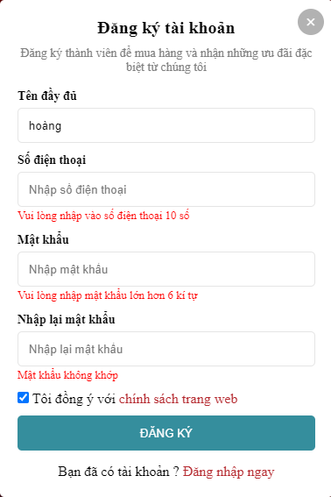

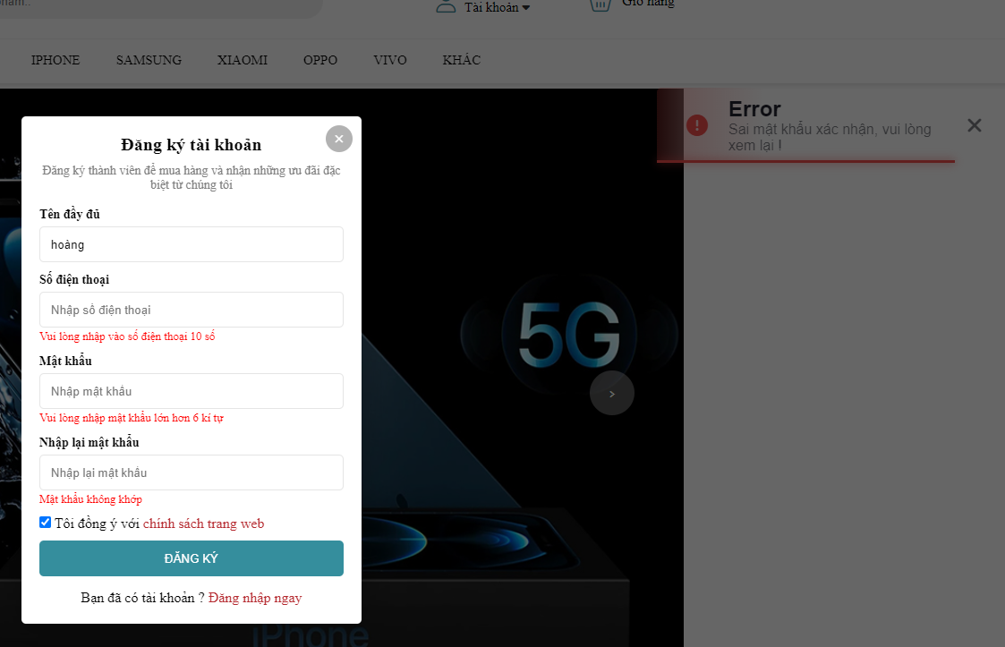
- Khi đăng ký thành công, sẽ có thông báo hiện ra giúp người dùng nhận biết
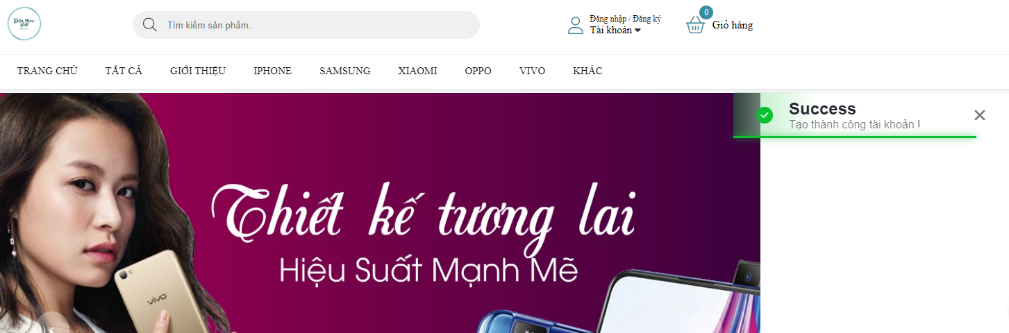

- Thông tin đăng ký sẽ được lưu trên localStorage để khi đăng nhập sẽ lấy dữ liệu trên localStorage. Ví dụ:
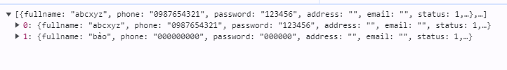
- Khi đăng nhập, web sẽ lấy dữ liệu ‘fullname’ và ‘password’ để so sánh với thông tin người dùng nhập trên giao diện đăng nhập. Nếu trùng khớp, website sẽ thông báo đăng nhập thành công
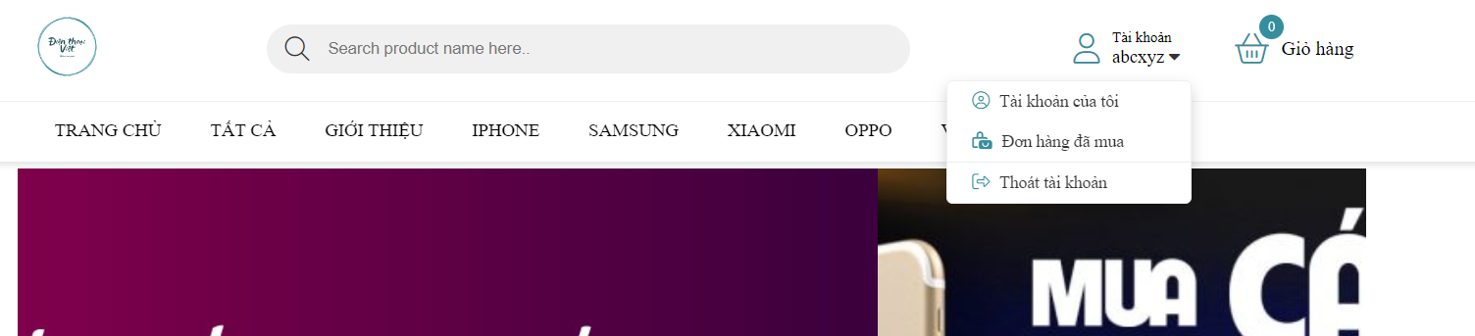
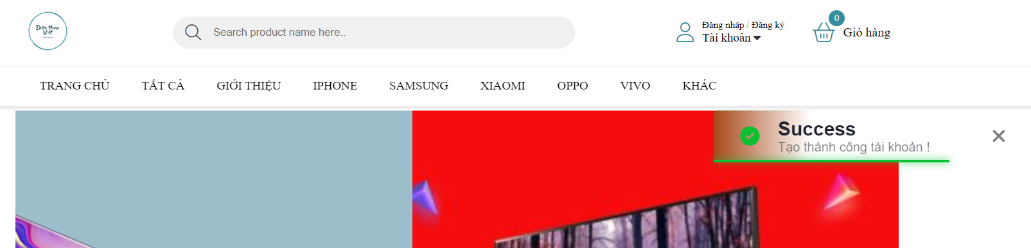
- Lúc này, người dùng sẽ có 3 tuỳ chọn khi muốn tương tác với tài khoản là: xem thông tin tài khoản, đơn hàng đã mua và thoát tài khoản

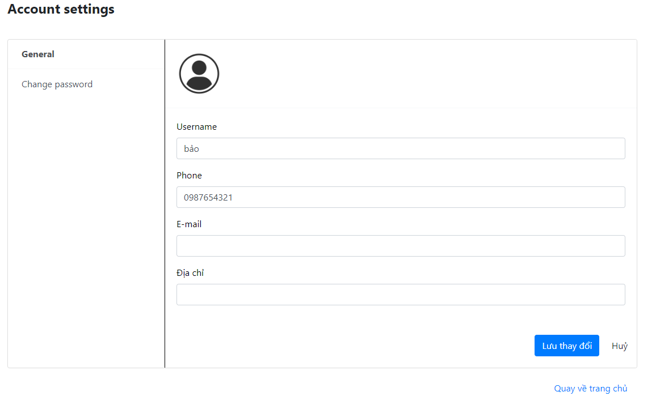
- Khi muốn xem thông tin chi tiết, người dùng ấn vào tài khoản của tôi. Lúc này, giao diện sẽ chuyển đến cửa sổ thông tin cá nhân.

- Vì lúc đăng ký người dùng chỉ phải nhập ‘Username’ và ‘Phone’ nên sẽ có một vài thông tin còn thiếu. Nếu muốn điền thêm thông tin người dùng có thể điền thêm và bấm ‘Lưu thay đổi’, dữ liệu sẽ được lưu lại cho lần truy cập tiếp theo.
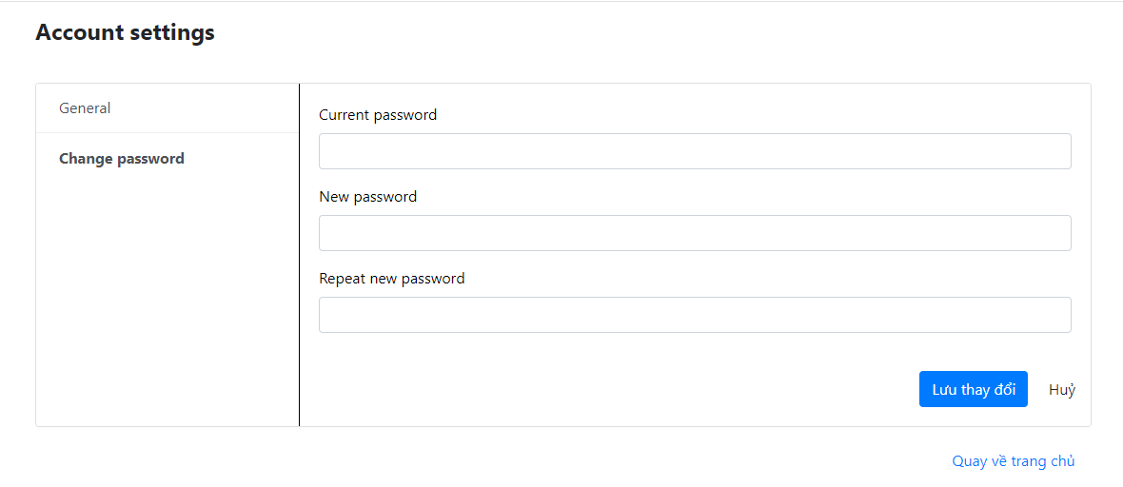
- Ngoài ra, nếu cảm thấy mật khẩu dễ bị phát hiện hoặc đã bị đánh cắp, người dùng có thê đổi mật khẩu thông qua ‘Change password’.

- Ngoài ra, nếu muôn quay về trang chủ, người dùng có thể ấn vào dòng chữ “Quay về trang chủ phía bên dưới”.

Navigtion
- Đây là tuỳ chọn tìm kiếm nâng cao và trang giới thiệu (About us) dành cho khách hàng. Navigation chứa trong mục điều hướng khi người dùng click vào.
- Mặc dù là lựa chọn nâng cao và hiển thị thêm ở dưới phần “Header” nhưng thanh công cụ này lại không gây khó chịu cho người dùng vì chiếm quá nhiều không gian bằng cài đặt của chúng tôi. Khi lướt xuống nghĩa là người dùng đang lựa chọn điện thoại nên navigation sẽ ẩn đi. Còn khi lướt lên thì hệ thống sẽ hiểu người dùng cần tìm kiếm sản phẩm yêu thích nên sẽ hiện ra thanh công cụ.
- Giới thiệu: giới thiệu về tầm nhìn, sứ mệnh, các giá trị cốt lỗi của tổ chức. Giúp xây dựng niềm tim, tạo dựng thương hiệu và tăng tăng tương tác với khách hàng.

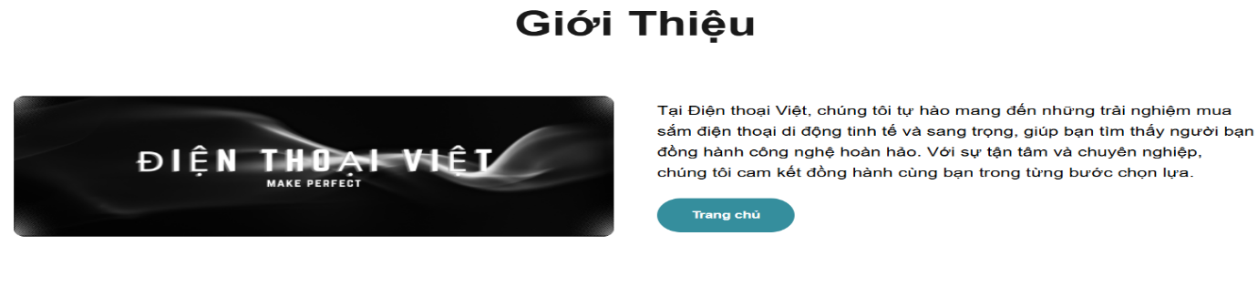
- Các loại sản phẩm phẩm (IPHONE, SAMSUNG,…): Khi sản phẩm của các nhãn hàng ngày càng ra nhiều loại mới và việc nhớ tên sản phẩm cũng như tìm kiếm thông thường đã trở nên khó khan đối với khách hàng. Tuỳ chọn nâng cao này sẽ giúp người dùng tiếp cận với các thương hiệu dễ hang hơn chỉ với 1 cái ‘click’, lựa chọn tìm kiếm này sẽ giúp lọc ra sản phẩm của nhãn hàng yêu thích của khách hàng.

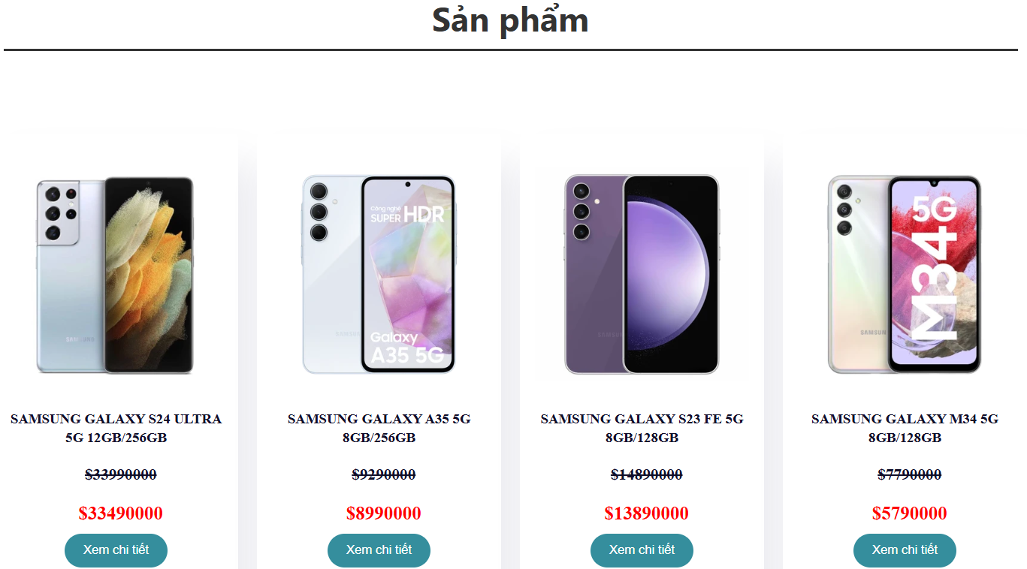

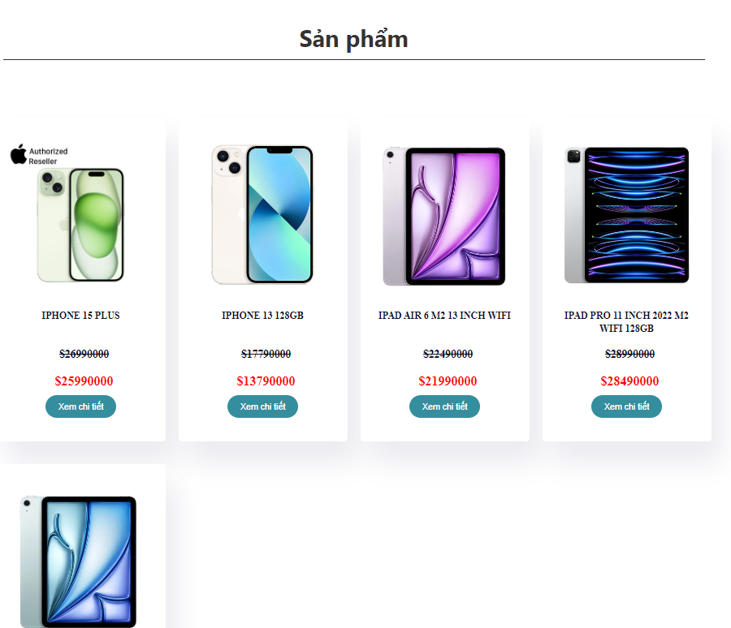

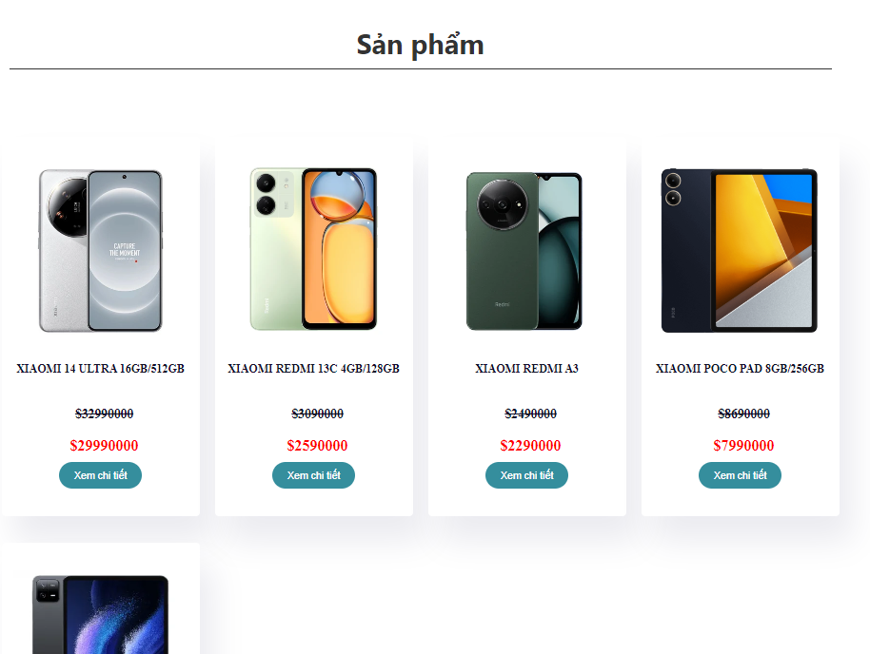

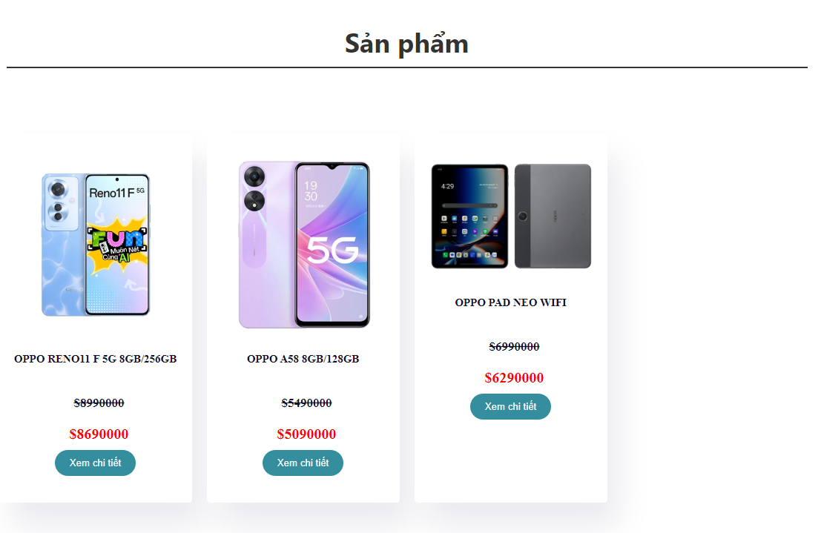

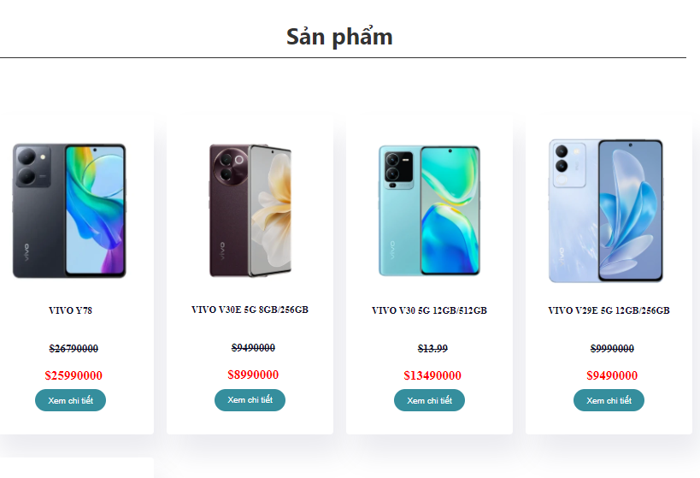
- Khi bấm vô khác, hệ thống sẽ đưa ra những sự lựa chọn từ những thương hiệu khác như Sony, Asus,…

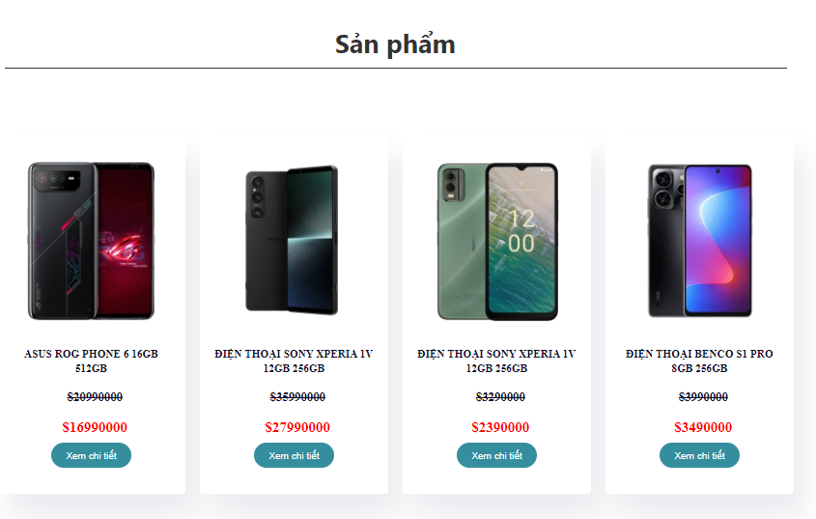

Slider show
Slider show cho phép trình bày nhiều hình ảnh, văn bản, video hoặc nội dung đa phương tiện,.. các nội dung sẽ tự động chuyển đổi trong 1 khoảng thời gian nhất định hoặc người dùng thường có thể tương tác với slider show bằng cách bấm vào các nút điều khiển để xem nội dung tiếp theo hoặc quay lại. Ở đây có 3 sự lựa chọn để di chuyển hình qua lại:
- Đợi thời gian trôi đi và ảnh sẽ tự động di chuyển (3 giây)
- Ấn vào các nút bên dưới, mỗi nút tương ứng với một hình
- Ấn vào hai nút mũi tên hai bên
- Website sẽ có năm hình chuyển động qua lại theo thứ tự, sau khi di chuyển đến hình thứ năm thì sẽ lùi về hình đầu tiên và chạy lại từ đầu, điều này sẽ tạo ra vòng lặp vô tận.
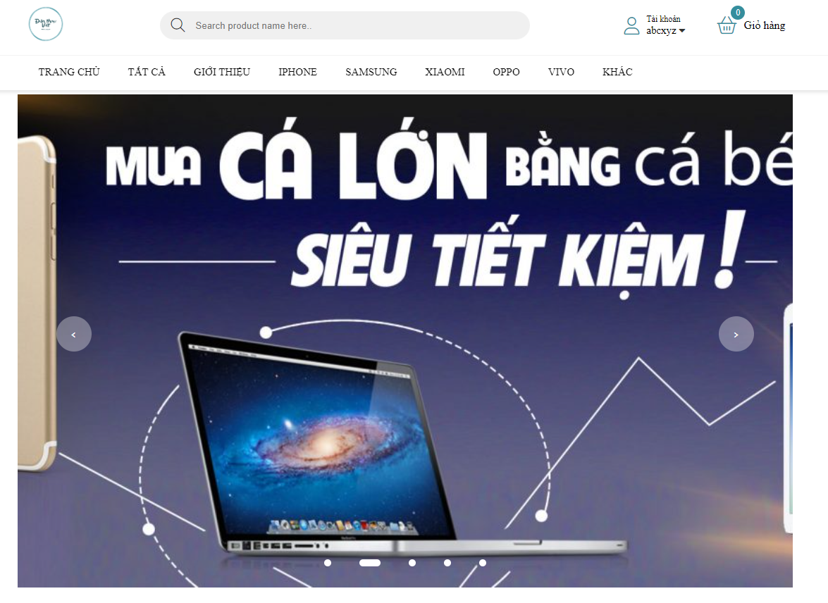
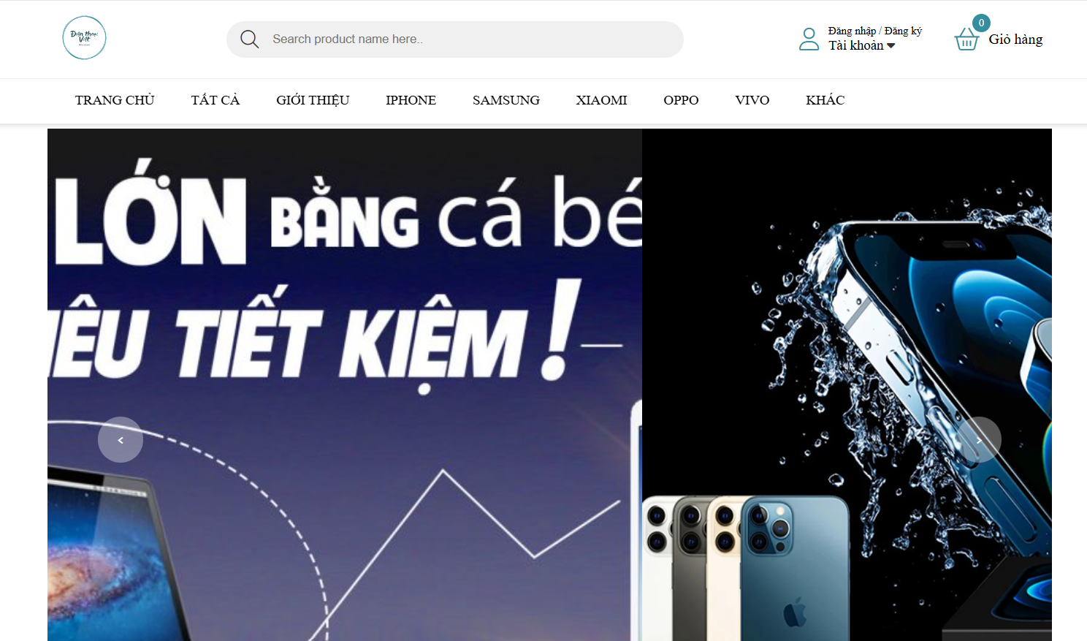

Danh sách sản phẩm
Các sản phẩm của doanh nghiệp sẽ được trình bày tại đây. Các sản phẩm sẽ được phân bổ thành các trang khác nhau, mỗi trang chứa một số lượng sản phẩm nhất định để người dùng có thể dễ thao tác và dễ tìm kiếm sản phẩm hơn.
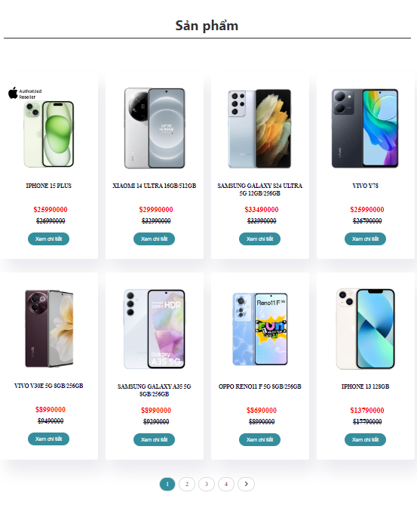

Có thể xem các sản phẩm ở trang tiếp theo bằng thanh điều hướng trang bên dưới. Điều này giúp cho 1 trang có quá nhiều sản phâm và công cuộc tìm kiếm sẽ trở nên khó khan khi phải lướt chuột lên xuống quá nhiều, phân trang giúp chia sản phẩm ở nhiều trang khác nhau giúp người dùng dễ dàng tìm kiếm khi chuyển trang thông qua các nút trang ở dưới.

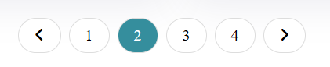

Footer
Footer là phần cuối cùng của trang web của chúng tôi, được thiết kế để cung cấp các thông tin quan trọng và hữu ích cho bạn. Tại đây, bạn có thể tìm thấy những liên kết quan trọng, thông tin liên hệ và các tài nguyên hỗ trợ mà chúng tôi cung cấp.
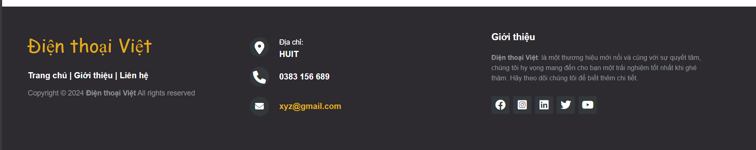

Chi tiết sản phẩm
Phần "Chi tiết sản phẩm" là nơi khách hàng có thể khám phá các thông tin chi tiết về sản phẩm của các nhãn hàng. Với mỗi sản phẩm, chúng tôi cung cấp một bản mô tả đầy đủ về các tính năng, đặc điểm kỹ thuật và lợi ích mà sản phẩm mang lại.
Ngoài ra, chúng tôi cũng cung cấp đánh giá của khách hàng về sản phẩm này để bạn có thêm thông tin tham khảo trước khi quyết định mua hàng. Để biết thêm chi tiết và đặt hàng, vui lòng truy cập [Tên trang web] hoặc liên hệ với chúng tôi qua số điện thoại [Số điện thoại] hoặc email [Email].
Khi xem sản phẩm ở trang chủ và ‘click’ vào sản phẩm tuỳ thích thì sẽ chuyển trang đến chi tiết để khách hàng hiểu rõ hơn về sản phẩm đó
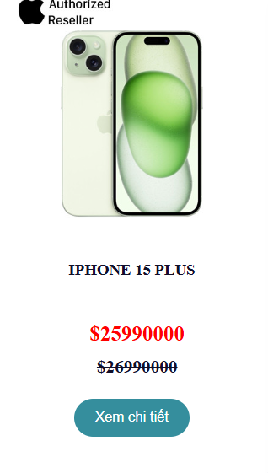
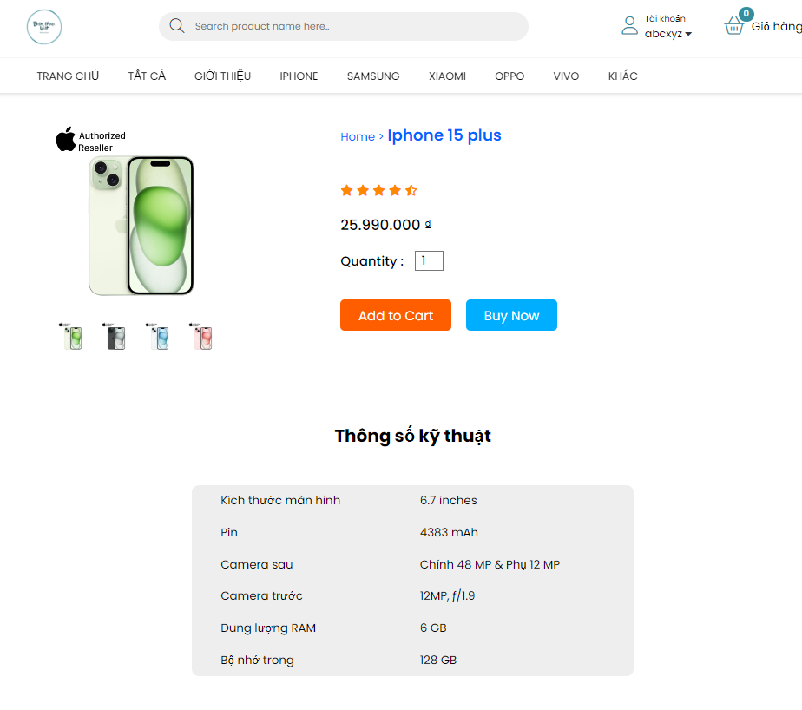

- Ở trang chi tiết sản phẩm, ngoài việc xem kiểu dáng và thông số sản phẩm, người dùng 2 sự lựa chọn là “thêm vào giỏ hàng” và “mua ngay”.
- Nếu thêm vào giỏ hàng, sản phẩm sẽ được thêm vào giỏ hàng trong trường hợp người dùng đã đăng nhập tài khoản trên website, còn nếu chưa đăng nhập hệ thống sẽ đưa ra cảnh báo yêu cầu người dùng đăng nhập tài khoản rồi mới thực hiện các thao tác.
  - Ví dụ thêm sản phẩm vào giỏ hàng khi chưa đăng nhập:
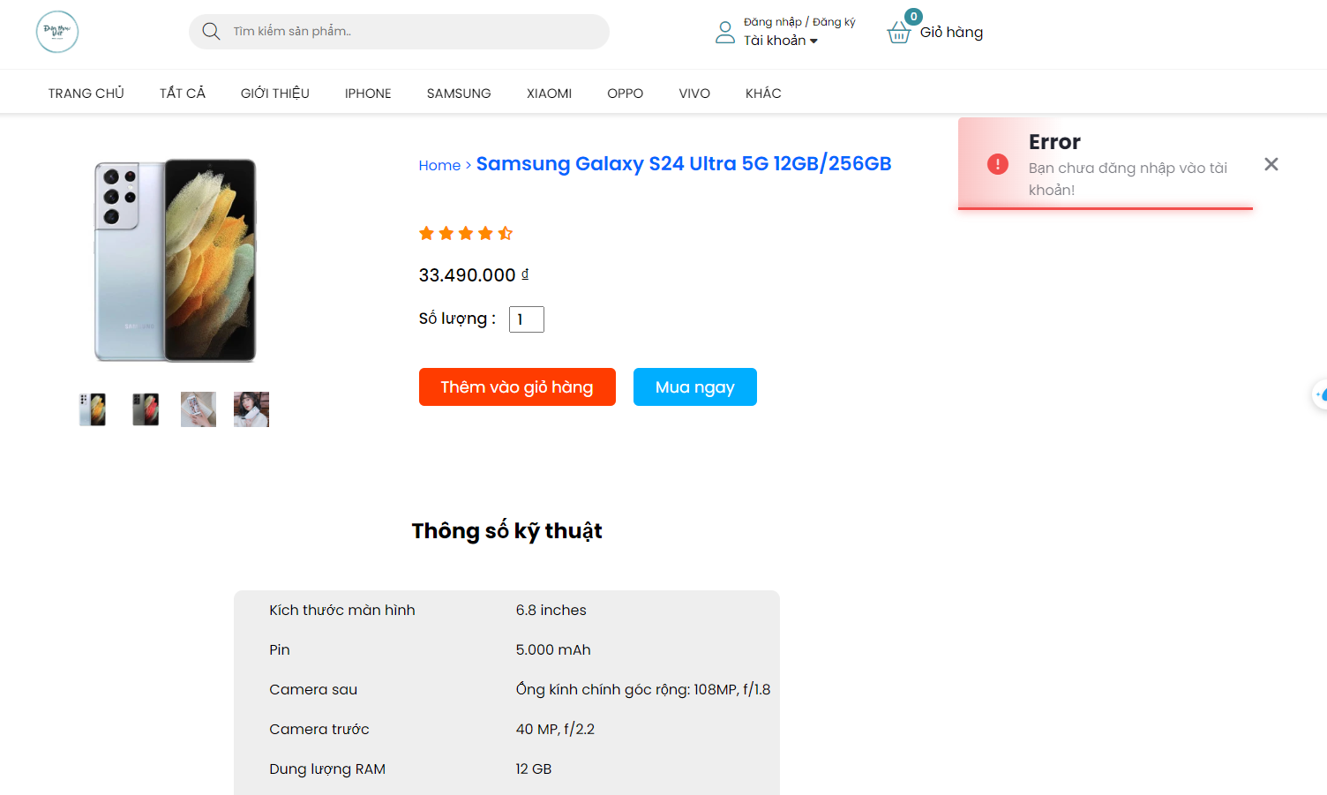
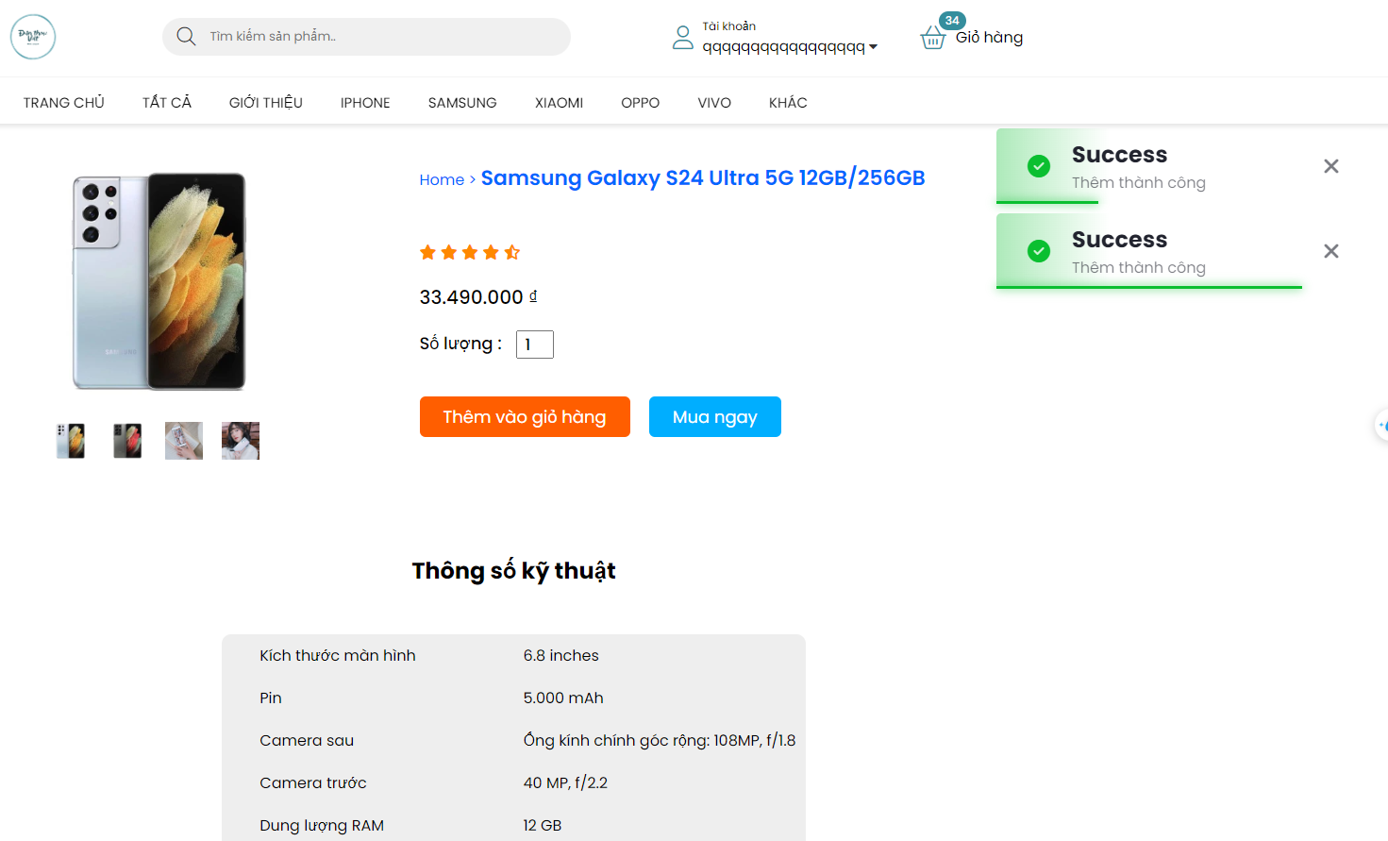
  - Ví dụ thêm sản phẩm vào giỏ hàng khi đã đăng nhập:

- Để xem thanh toán những sản phẩm đã thêm vào giỏ hàng, khách hàng chỉ cần click vào “Giỏ hàng”

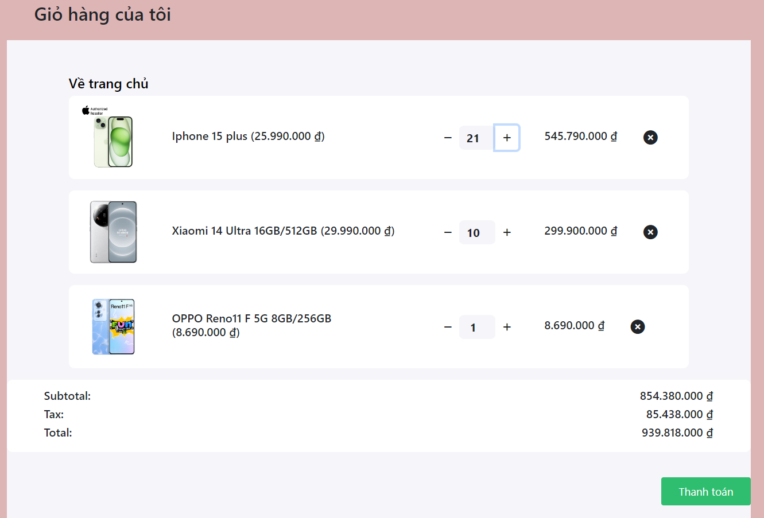
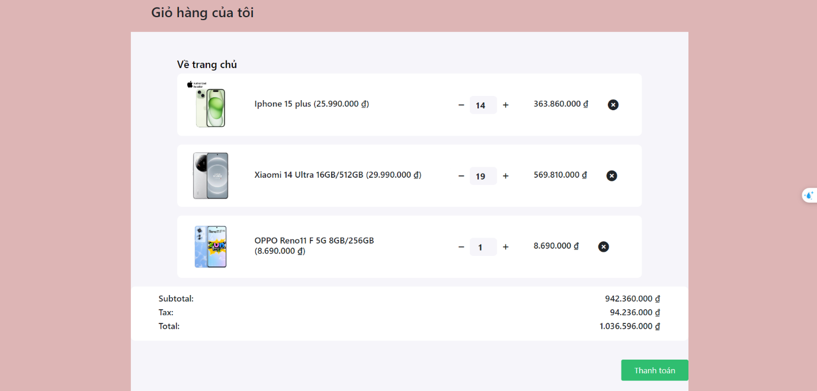
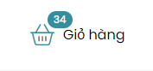
  - Tại đây, khách hàng có thể tuỳ chỉnh tang giảm số lượng sản phẩm tuỳ thích không giới hạn, hệ thống sẽ tự động cập nhật giá và tổng tiền. Ví dụ điều chỉnh số lượng sản phẩm của iphone từ 14 lên 21 và giảm số lượng sản phẩm của Xiaomi từ 19 xuống còn 10:

- Nếu mua ngay sản phẩm ngày khi xem mà không cần thêm vào giỏ hàng, hệ thống sẽ chuyển trực tiếp qua trang mua ngay.
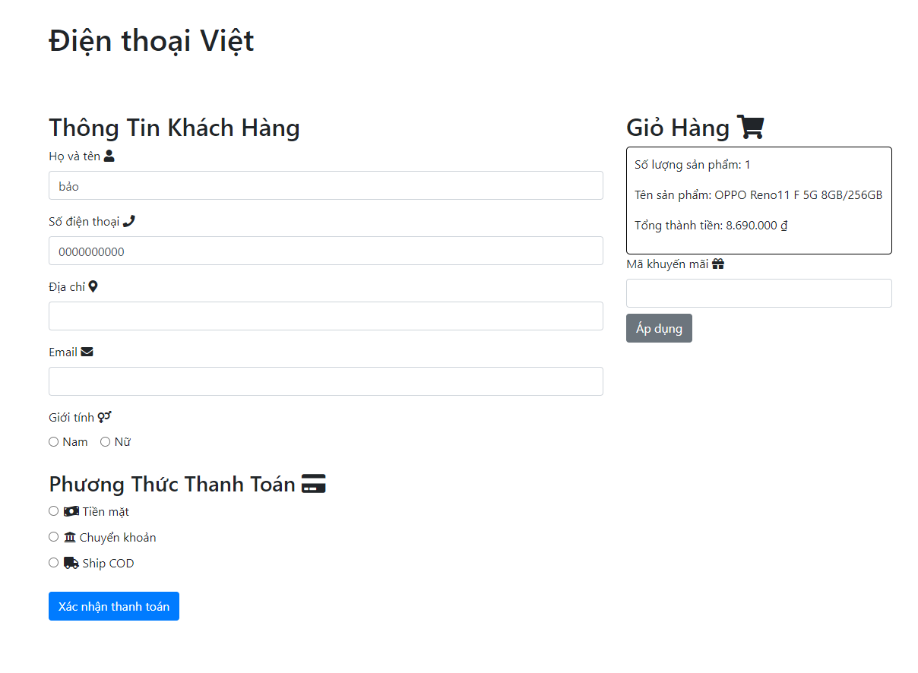
  - Ví dụ: người dùng “bảo” xem sản phẩm “OPPO Reno11 F 5G 8GB/256GB” và muốn mua ngay với số lượng sản phẩm là 1.
  - Trang mua ngay, ở đây sẽ hiện thông tin sản phẩm, số lượng mua và giá tiền, ngoài ra còn có thể áp dụng mã khuyến mãi để giảm giá.
  - Ở mục thông tin khách hàng sẽ hiện lên thông tin từ tài khoản người dùng. Những thông tin này lấy trên localStorage ở mục “current_user” (khi người dùng đăng nhập thì sẽ tạo ra một mãng “currentuser”chứa thông tin người dùng để dùng vào những lúc chốt đơn)
  - Ngoài ra, localStorage sẽ lưu thông tin “current_product” có ý nghĩa là khi click vào một sản phẩm nào thì hệ thống sẽ lưu id của sản phẩm đó, giúp dễ dàng hơn trong thực hiện mua bán. Và “selectedProduct” sẽ lưu thông tin của sản phẩm khi chọn mua.
  - “accounts” sẽ lưu thông tin các tài khoản khi người dùng đăng ký

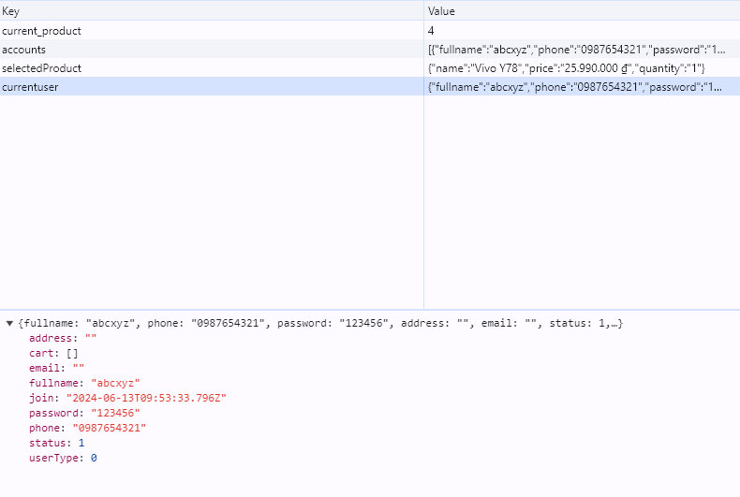
Hướng phát triển

Phát Triển Danh Mục Sản Phẩm và Cạnh Tranh Về Giá
Di động Việt đang định hướng phát triển theo hướng mở rộng danh mục sản phẩm để cung cấp nhiều lựa chọn phong phú từ các thương hiệu điện thoại di động nổi tiếng như Apple, Samsung, Xiaomi, Oppo, và nhiều hãng khác. Mục tiêu là đáp ứng đa dạng nhu cầu của khách hàng, từ các dòng sản phẩm cao cấp đến các sản phẩm tầm trung và giá rẻ. Đồng thời, Di động Việt luôn nỗ lực đảm bảo giá cả cạnh tranh trên thị trường bằng cách tìm kiếm các nguồn hàng uy tín và tối ưu hóa chi phí vận hành. Việc liên tục cập nhật thông tin và giá cả sản phẩm trên website giúp khách hàng dễ dàng so sánh và đưa ra quyết định mua sắm hợp lý.

Nâng Cao Chất Lượng Dịch Vụ Khách Hàng
Di động Việt đặc biệt chú trọng vào việc nâng cao chất lượng dịch vụ khách hàng thông qua việc tích hợp các công nghệ tiên tiến. Sử dụng trí tuệ nhân tạo (AI) để hỗ trợ tư vấn mua sắm và giải đáp thắc mắc của khách hàng, Di động Việt mong muốn mang lại trải nghiệm mua sắm trực tuyến tiện lợi và hiệu quả. Giao diện người dùng được cải tiến liên tục để dễ dàng thao tác, giúp khách hàng tìm kiếm và chọn lựa sản phẩm một cách nhanh chóng. Ngoài ra, quy trình giao hàng cũng được tối ưu hóa để đảm bảo sự nhanh chóng và tiện lợi, giảm thiểu thời gian chờ đợi của khách hàng.

Chương Trình Khuyến Mãi và Gắn Kết Khách Hàng
Để thu hút và giữ chân khách hàng, Di động Việt đang phát triển các chương trình khuyến mãi, ưu đãi đặc biệt và hệ thống tích điểm. Những chương trình này không chỉ giúp khách hàng tiết kiệm chi phí mà còn tạo ra sự gắn kết lâu dài giữa khách hàng và Di động Việt. Bên cạnh đó, website cũng cung cấp các bài viết đánh giá, so sánh chi tiết về sản phẩm, giúp khách hàng có thêm thông tin để đưa ra quyết định mua sắm thông minh. Việc liên tục cập nhật các chương trình ưu đãi và nội dung hữu ích không chỉ tăng cường trải nghiệm mua sắm mà còn khẳng định Di động Việt là một địa chỉ mua sắm trực tuyến đáng tin cậy trong lòng khách hàng.

Công Nghệ và Giao Diện Người Dùng
Trang web Di động Việt được phát triển bằng các công nghệ HTML, CSS và JavaScript, nhằm đảm bảo sự tương thích và tối ưu hóa hiệu suất trên mọi thiết bị. HTML cung cấp cấu trúc cơ bản cho trang web, trong khi CSS được sử dụng để tạo ra giao diện bắt mắt, dễ sử dụng và phản hồi nhanh. JavaScript giúp tạo ra các tính năng tương tác động như giỏ hàng, tìm kiếm sản phẩm, và hệ thống tư vấn trực tuyến. Việc sử dụng các framework và thư viện như React hoặc Angular cho phép tối ưu hóa tốc độ tải trang và cải thiện trải nghiệm người dùng, giúp khách hàng có thể duyệt web một cách mượt mà và nhanh chóng. Di động Việt không ngừng cải tiến và cập nhật công nghệ để đáp ứng nhu cầu ngày càng cao của khách hàng và giữ vững vị thế cạnh tranh trên thị trường.

KẾT LUẬN
Trong đồ án này, chúng em đã thiết kế và xây dựng một trang web bán điện thoại với mục tiêu mang lại trải nghiệm mua sắm tốt nhất cho khách hàng, đồng thời nâng cao hiệu quả kinh doanh và quản lý bán hàng cho doanh nghiệp. Qua quá trình thiết kế, chúng tôi đã thực hiện các công việc chính như nghiên cứu và phân tích nhu cầu, hành vi của khách hàng; thiết kế giao diện người dùng và trải nghiệm người dùng dựa trên các nguyên tắc thiết kế hiện đại; xây dựng cấu trúc thông tin, bố cục trang web để tối ưu hóa tính direct và trải nghiệm người dùng; triển khai các tính năng chính như danh mục sản phẩm, tìm kiếm, giỏ hàng, thanh toán,…. Kết quả là một trang web bán điện thoại trực tuyến hoàn chỉnh, đáp ứng các yêu cầu về tính năng, giao diện và trải nghiệm người dùng. Nhóm hy vọng rằng trang web bán điện thoại này sẽ mang lại những giá trị gia tăng thiết thực cho doanh nghiệp cũng như người tiêu dùng.

